تقرير عن مراكز التدريب الرياضي للفتيات
2016 – 2017م

الأهداف :-

- تنمية مواهب وقدرات الطالبات من خلال التدريب الرياضي .
- نشر الوعي الرياضي بين الطالبات واكسابهن اللياقة البدنية والثقة بالنفس .
- اكساب الطالبات المهارات والقدرات الحركية التي تستند إلى القواعد الرياضية الصحيحة .
- العناية والاهتمام بالطالبات رياضيا وتهيئتهم للمشاركة في المحافل الخارجية .
أعداد الطالبات بالمراكز :-
اللعبة | مركز نادي العيون الرياضي | مركز نادي الفتاة الرياضي | مركز نادي سلوى الصباح الرياضي
الكرة الطائرة | 21 لاعبة | 7 لاعبة | 20 لاعبة
الكاراتيه | 10 لاعبة | 20 لاعبة | 12 لاعبة
المجموع | 31 لاعبة | 27 لاعبة | 32 لاعبة
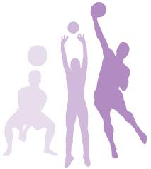

الإيجابيات :-
- تشجيع الفتيات على ممارسة النشاط الرياضي.
- إثراء الأندية الرياضية للفتيات بلاعبات متميزات موهوبات في العاب الكرة الطائرة والكاراتيه .
- كسر الحاجز النفسي نتيجة العادات والتقاليد وخاصة عند اولياء الامور عند ممارسة بناتهن للنشاط الرياضي.
- الوقاية من أمراض العصر ( السمنة ) التي تساهم قلة الحركة في انتشارها.
- إتاحة الفرصة لممارسة رياضه جديدة مثل لعبة الكاراتيه.
- إتاحة الفرصة للطالبات لتكوين علاقات اجتماعيه بين المناطق الاخرى من خلال الاحتكاك في المهرجانات الرياضية.
- زيادة التواصل الاجتماعي ما بين الأندية وأولياء الأمور.
- الاقبال الشديد على لعبة ( الكاراتيه ) .
- التزام الطالبات بحضور التدريب أثناء الأيام المحددة.
- اكتساب الطالبة الروح الرياضية والمنافسة الشريفة من خلال التدريب.
- تهيئة الفرص المناسبة للتدريب من جميع النواحي (المكان- أيام التدريب- الزمن المخصص بعد الدوام المدرسي- التغذية – المواصلات- مدربات ذات خبرة في مجال الألعاب المختارة (( الكرة الطائرة- الكاراتيه – توفير الزي الرياضي )) ).
- تنوع الألعاب المختارة لكل عام دراسي على حسب مواهب وطموح الطالبات.
- نشر الوعي الرياضي الثقافي للمجتمع ( أولياء الأمور ).
السلبيات:-
- عدم وجود مشرفة بالباص مع الطالبات .
- توفير الزي الرياضي للطالبات بوقت مناسب، لتحفيز وتشجيع الطالبات على الإقبال بالمشاركة .
- عدم وجود إعلان فعال للمشروع .

التوصيات :-
- توفير مركز لكل منطقة التعليمية لإتاحة الفرصة لعدد كبير بالإشتراك .
- زيادة الألعاب الرياضية ( كرة السلة - العاب القوى . . . الخ)
- إتاحة الفرصة للمراحل الأخرى بالاشتراك ( المرحلة الإبتدائية – المرحلة الثانوية ).

تدريب مركز نادي العيون الرياضي
( مدرسة المطوعة الشريفة العمر /م) 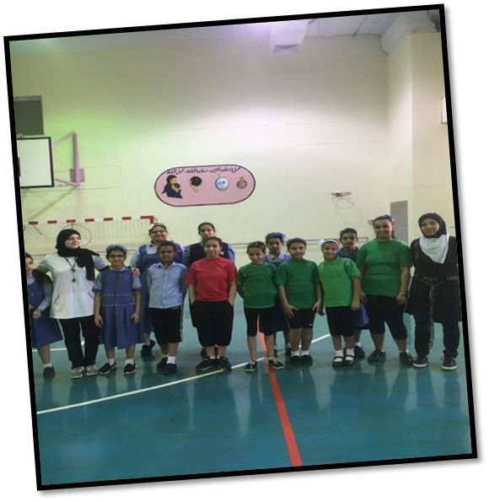

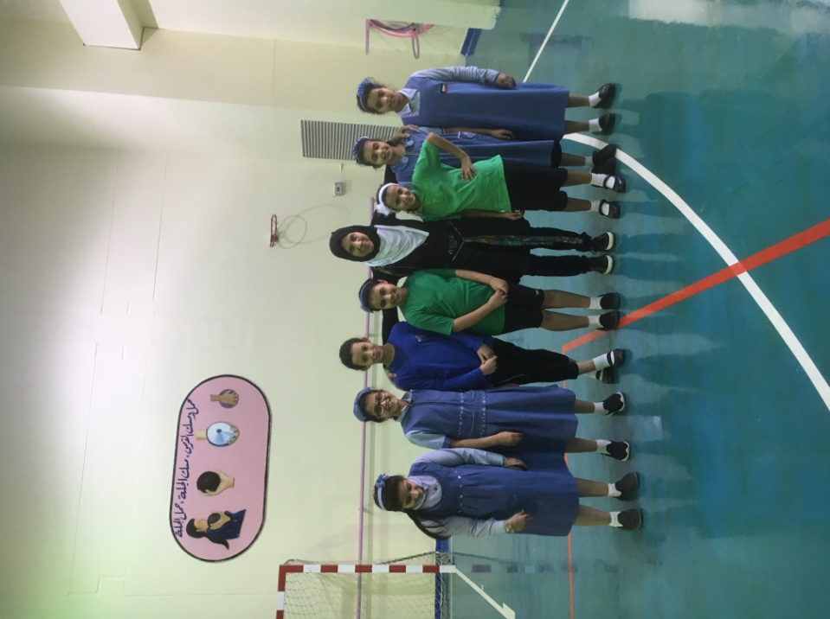

تدريب مركز نادي الفتاة ( مدرسة نائلة / م )

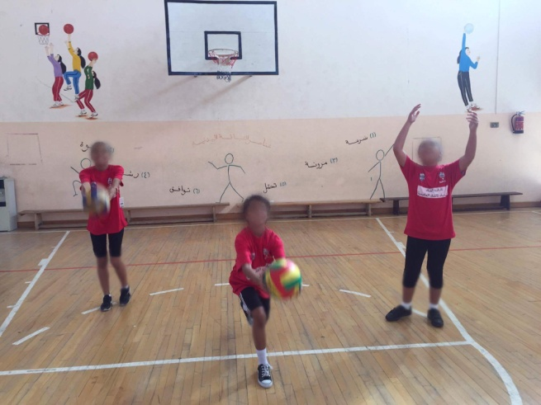
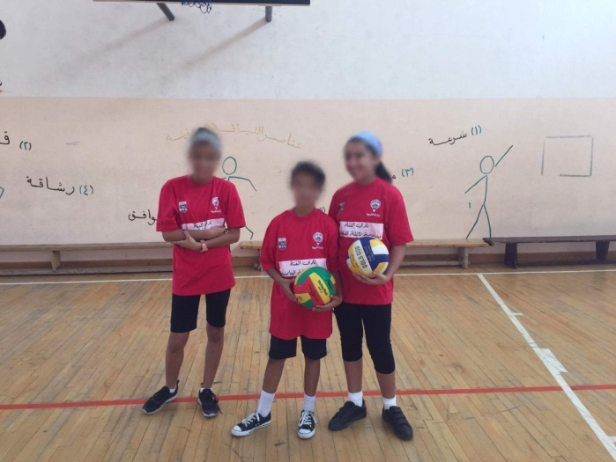

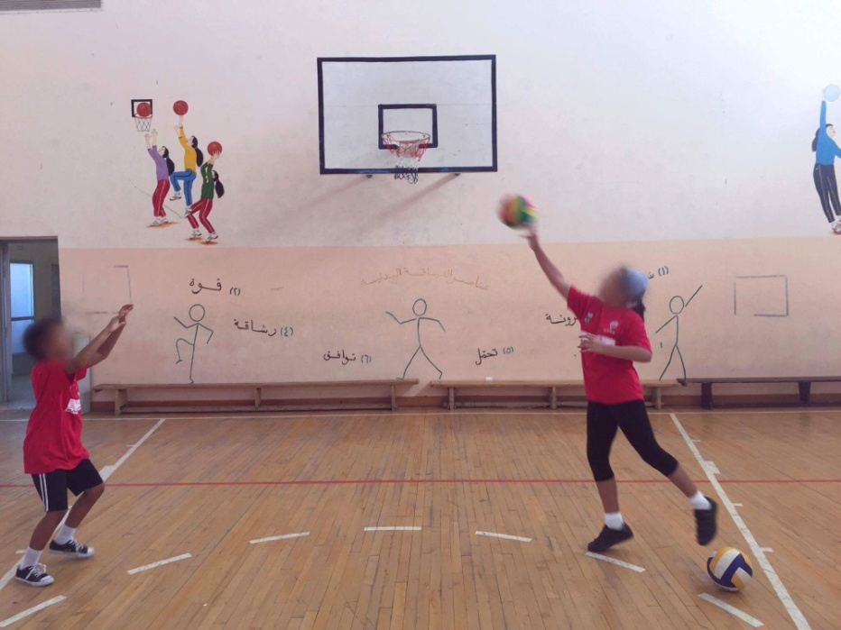

تدريب مركز نادي سلوى الصباح الرياضي
( مدرسة رملة أم المؤمنين /م
